**PyPong**

Эта игра написана на языке Python с использованием библиотеки pygame

**Работа:**

При запуске игры вам откроется стартовое меню:

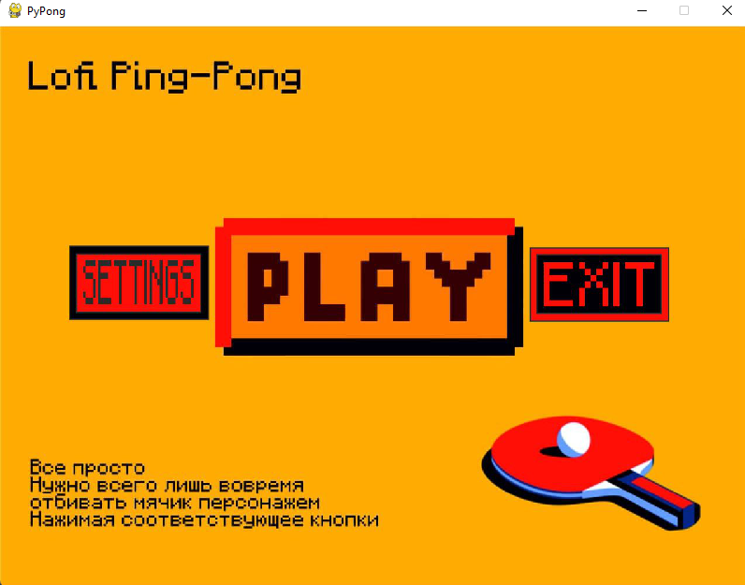

На котором вы можете прочитать принцип игры. По кнопке ‘EXIT’ можно выйти из игры, по кнопке ‘SETTINGS’откроется меню где вы можете изменить ‘бинд’ клавиш (по умолчанию это стрелка влево, вверх, и вправо), который отвечают за управлением героя: 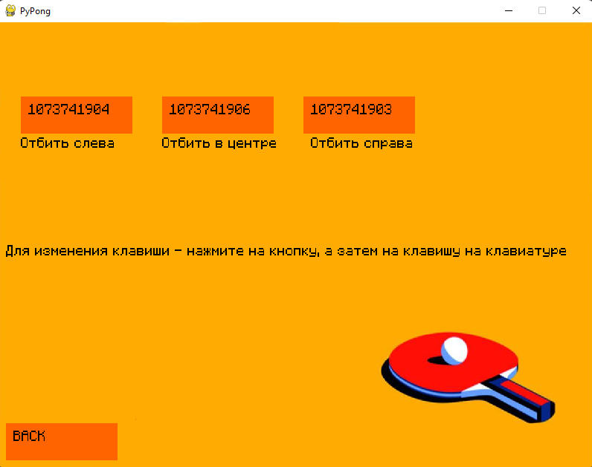

Там же есть кнопка выхода обратно в стартовое меню. И последняя кнопка – кнопка ‘Play’. После ее нажатия перед вами предстает меню уровней:

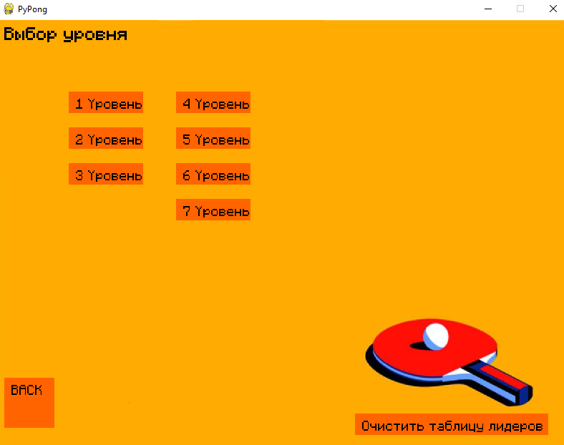

Так же имеется кнопка выхода назад в стартовое меню. И кнопка очистки таблицы лидеров. При наведении мыши на кнопку уровня справа появляется таблица лидеров:

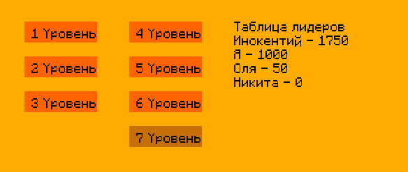

Чтобы начать сам уровнеь достаточно нажать на кнопку соответсующего уровня.

Сам уровень представляет из себя стол, на котором летают 1-2 мяча, которые нужно отбивать клавишами, которые вы определили в менб настроек. При нажатии клавиши ‘ESC’ игра ставится на паузу, во время которой при нажатии ‘M’ вы можете обратно вернуться в меню уровней.

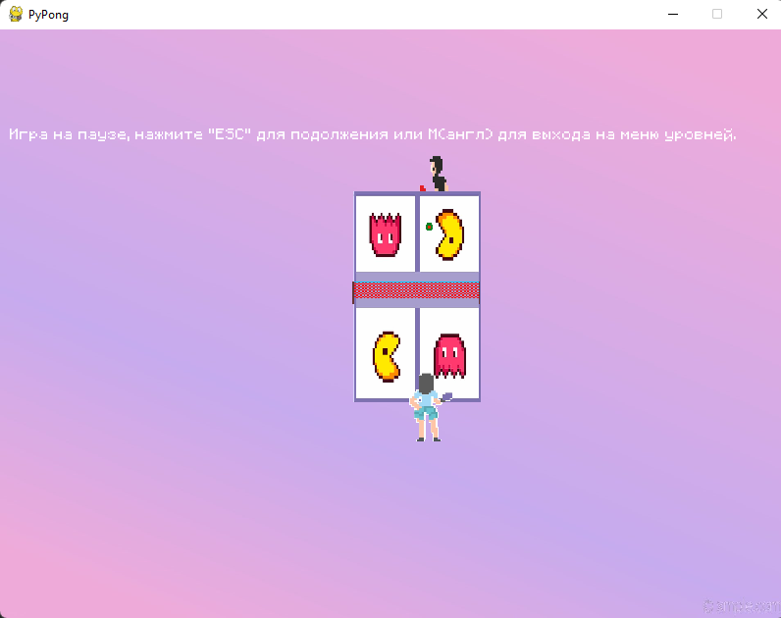

После проигрыша или выйгрыша появляется окно с вашим счетом, кнопкой выхода в меню уровней и полем вода имени для сохранения вашего счета в таблицу лидеров.

**Установка:**

Скачать проект с [GitHub](https://github.com/psECode/PyPong-Project) или же создать новый проект с помощью PyCharm указав ссылку на репозитрий.

В командной строке самого проекта прописать ‘pip install –r requirements.txt’

И запустите main.py